本校國中部99 學年度第二學期優良學生候選人優良事蹟發表會活動照片（100.03.25.）
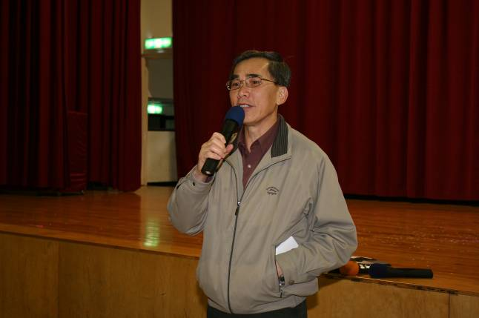 |  | 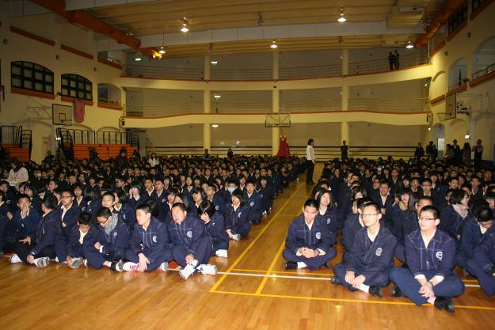
照片1： |  | 照片2：
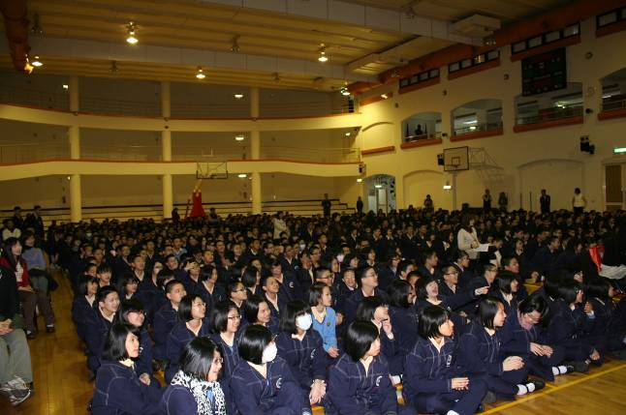 |  | 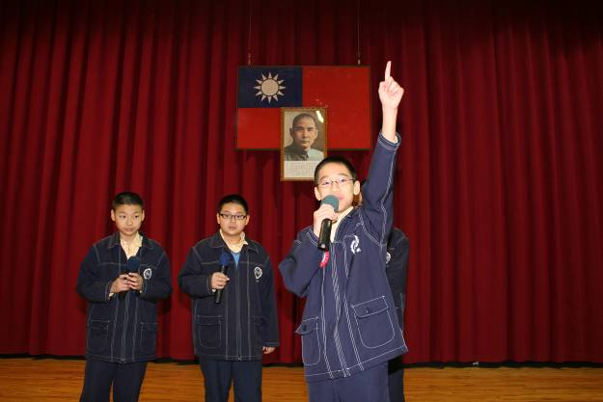
照片3： |  | 照片4：
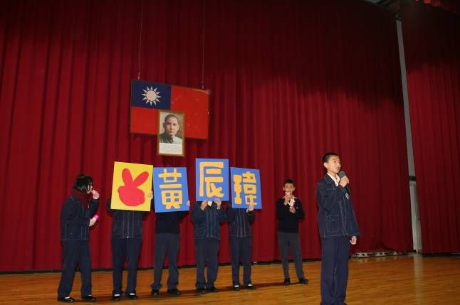 |  | 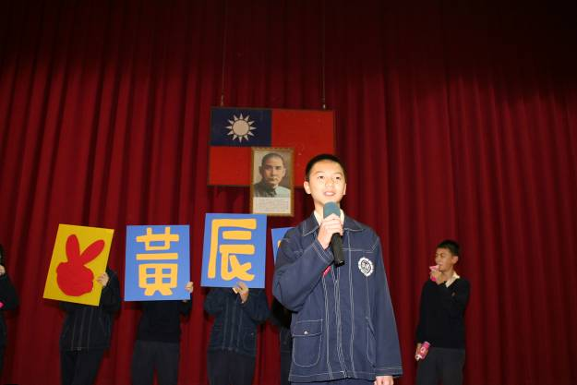
照片5： |  | 照片6：
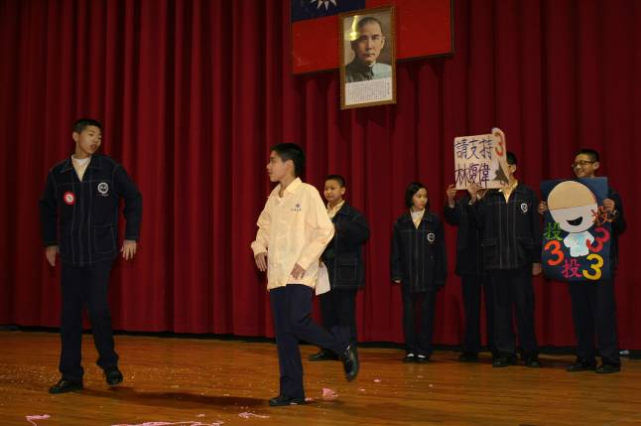 |  | 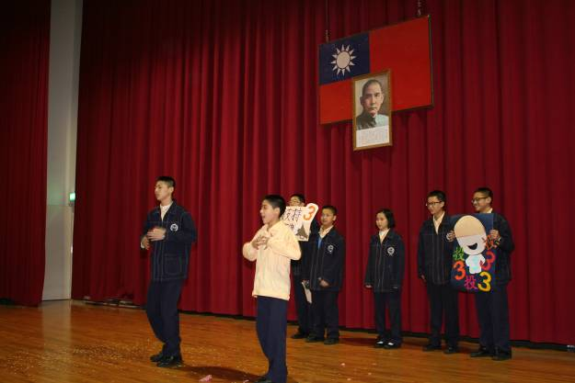
照片7： |  | 照片8：
本校國中部99 學年度第二學期優良學生候選人優良事蹟發表會活動照片（100.03.25.）
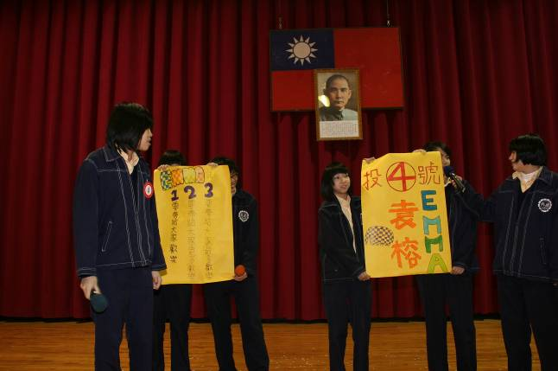 |  | 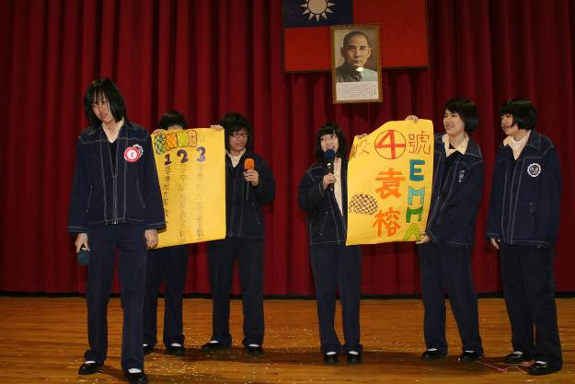
照片9： |  | 照片10：
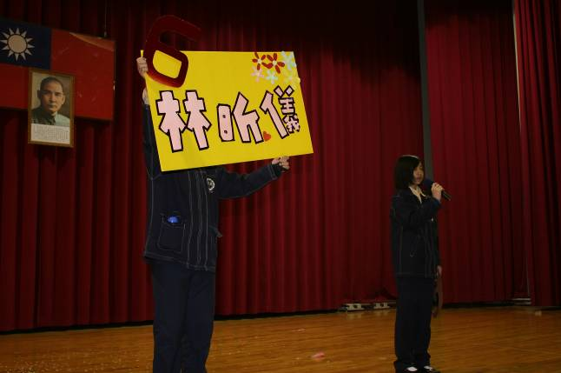 |  | 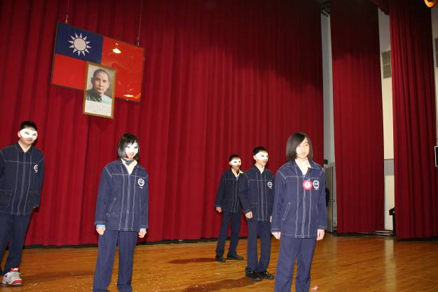
照片11： |  | 照片12：
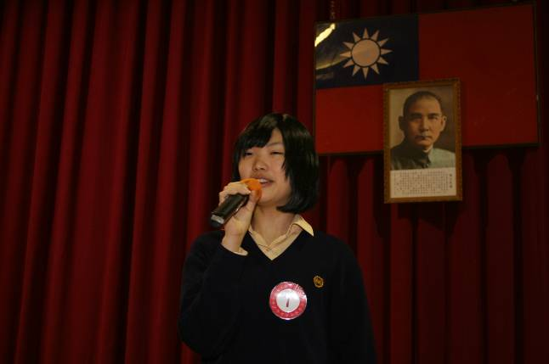 |  | 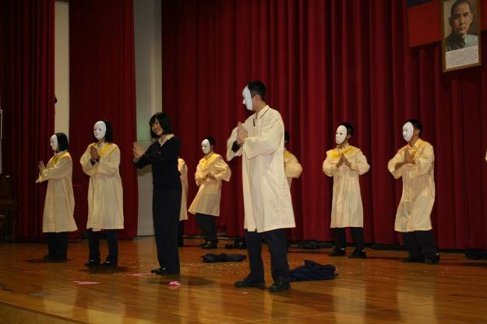
照片13： |  | 照片14：
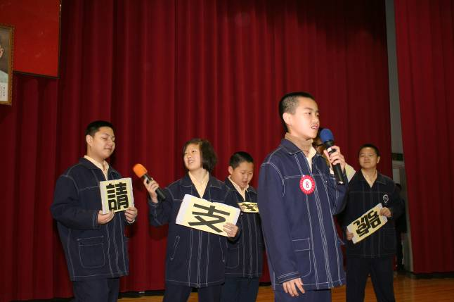 |  | 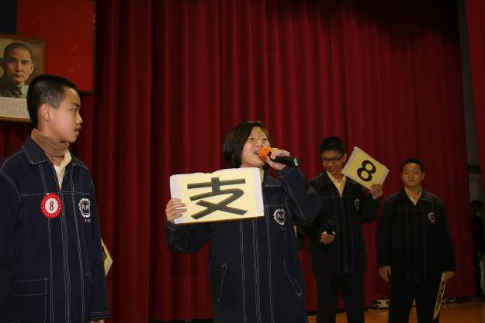
照片15： |  | 照片16：
本校國中部99 學年度第二學期優良學生候選人優良事蹟發表會活動照片（100.03.25.）
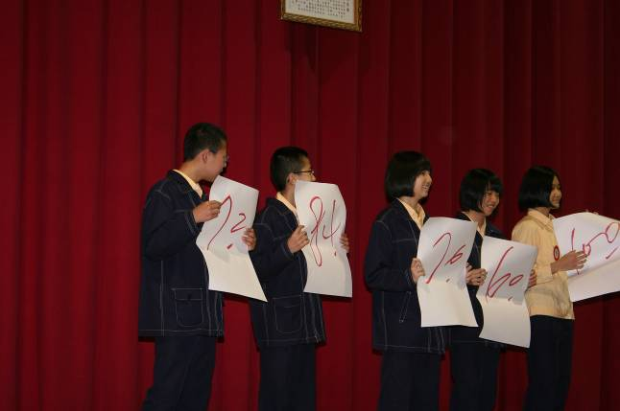 |  | 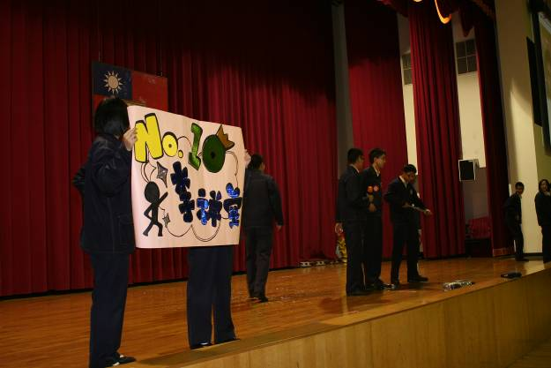
照片17： |  | 照片18：
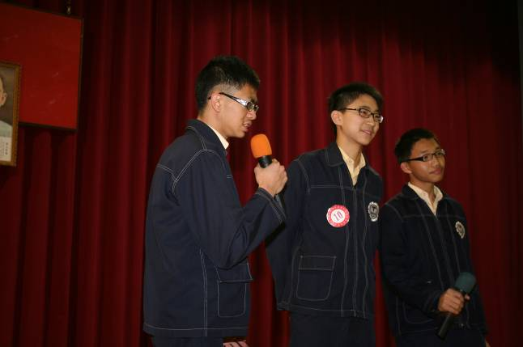 |  | 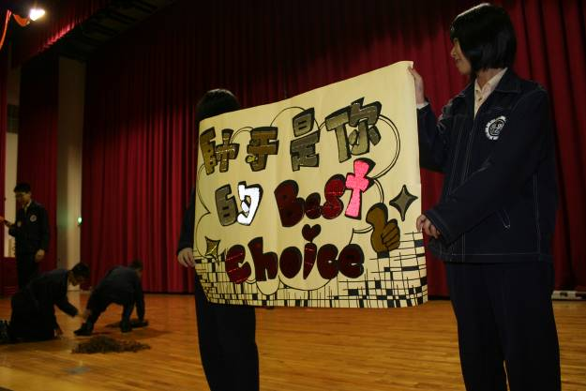
照片19： |  | 照片20：
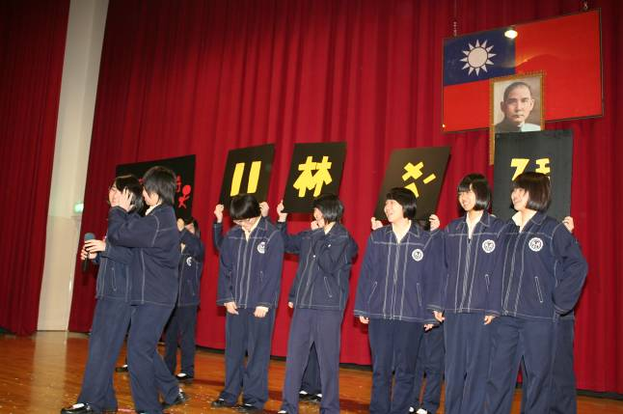 |  | 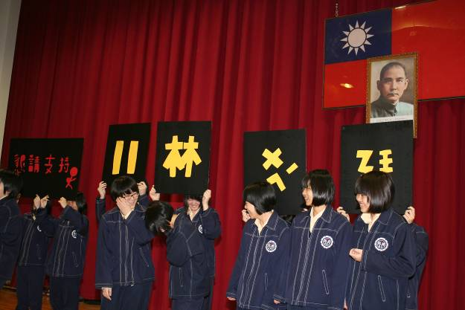
照片21： |  | 照片22：
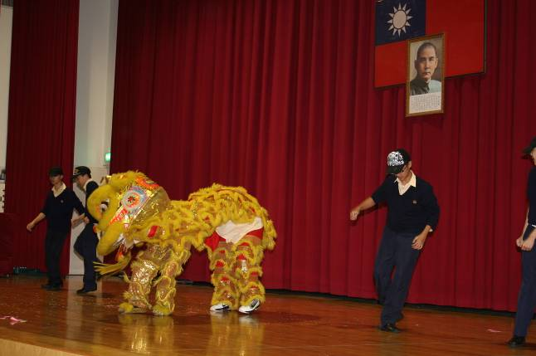 |  | 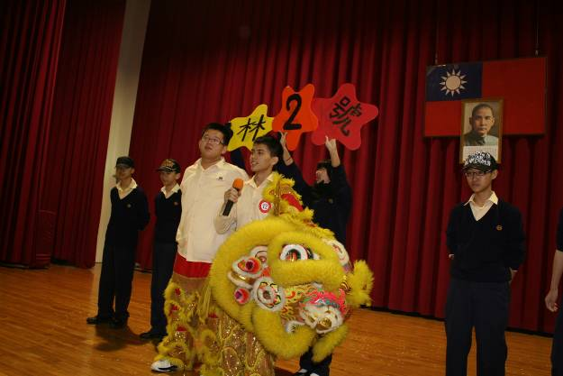
照片23： |  | 照片24：
本校國中部99 學年度第二學期優良學生候選人優良事蹟發表會活動照片（100.03.25.）
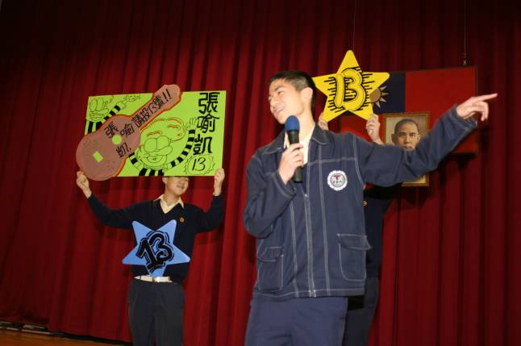 |  | 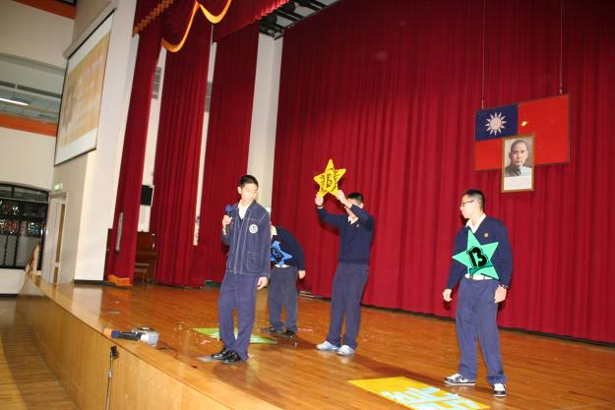
照片25： |  | 照片26：

